花博一日遊這樣玩
【聯合晚報╱記者楊正海/台北報導】2010.11.06 02:58 pm
台北花博四大展區，依花博營運總部估計至少要花三天才能看完，但不可能所有人都有這麼充裕的時間。如何以一天短暫的假期盡賞花博，主辦單位建議遊客最好白天參觀圓山、美術、新生三大園區；大佳展區範圍最廣，但入夜後景色最佳。
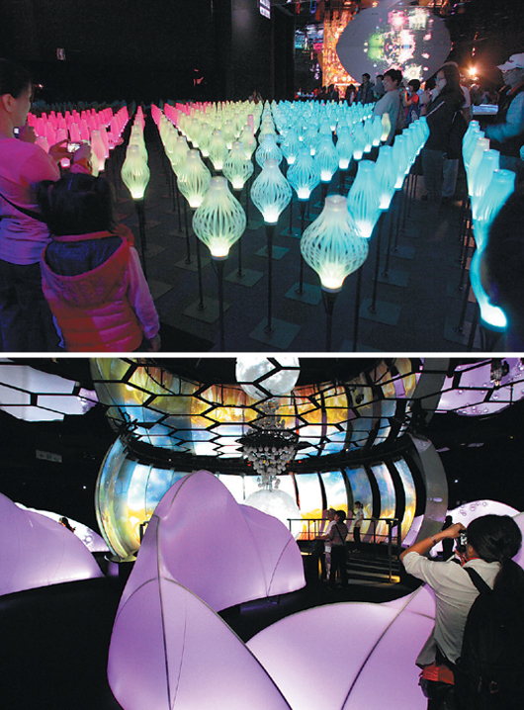
花博上午正式開幕，在新生園區，民眾進館體驗夢想館的夢幻與感動。
記者林俊良／攝影

大佳展區 適合夜間欣賞
最適合夜間欣賞的大佳展區，有號稱亞洲最大的戶外數位水幕，各式花博文字、圖形隨一波波水幕傾瀉而下，基隆河岸長1.2公里的堤壁，有各式花草圖案，在夜晚閃著螢光，也可在河畔輕鬆觀賞河景。
花博營運總部指出，要享受夜晚的美景，白天就得趕一下行程，事先「做功課」了解花博館和地圖，挑選自己必逛熱門展館，領取熱門展館預約券，節省排隊時間。另一種方法就是利用午晚用餐時間，趁展館人少時段遊玩。

倒著玩 避開人潮
重要的遊園的小撇步，還有可從園區最遠處倒著玩，避開人潮。例如在圓山公園區，爭艷館可能出現大批人潮，不妨先跳過爭艷館，欣賞戶外的「地景花海」、「精緻花卉區」，轉往展區最後方的「真相館」。
真相館有15分鐘的「面對臺灣的真相」3D動畫片，看完出來，就可到文化館、鄧麗君的「名人館」，以及由PET寶特瓶磚建構外型像方舟的「流行館」，最後再到爭艷館，細細品味各國的花藝競賽。

先搶熱門展館預約券
入園先搶熱門展館預約券，節省排隊時間，也是好方法；到花博園區時，先在熱門展館發放預約券的時間前，排隊等待領取預約券，拿到預約券，就可以好整以暇去其他喜愛的展館遊玩，再依預約券上預定的時間進入展館。尤其想看熱門的新生三館，這是最好的方法。還有，花博還採取不同時段票價，民眾可彈性決定觀賞花博時間，省時又經濟。
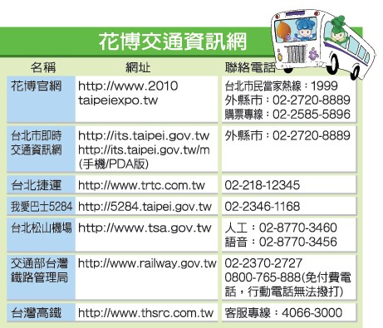
【2010/11/06 聯合晚報】

